Аналитические материалы
по теме
«Малое и среднее предпринимательство
г. Десногорск Смоленской области»

Структурная и количественная динамика в малом и среднем предпринимательстве
(по данным Единого реестра малого и среднего предпринимательства)

муниципальное образование «город Десногорск» Смоленской области

Таблица 1. Количество субъектов МСП в районе в сравнении с другими муниципальными образованиями Смоленской области с 10.10.2024 по 10.10.2025
№ | Муниципальные образования  Смоленской области | 10.10.2024 | 10.01.2025 | 10.10.2025 | Прирост с начала года, ед. | Прирост с начала года, % | Прирост за год, ед. | Прирост за год, %
1 | Велижский муниципальный округ | 227 | 234 | 235 | 1 | 0,43% | 8 | 3,52%
2 | Вяземский муниципальный округ | 2480 | 2 513 | 2 513 | 0 | 0,00% | 33 | 1,33%
3 | Гагаринский муниципальный округ | 1493 | 1 504 | 1 499 | -5 | -0,33% | 6 | 0,40%
4 | Глинковский муниципальный округ | 89 | 85 | 108 | 23 | 27,06% | 19 | 21,35%
5 | Демидовский муниципальный округ | 300 | 300 | 311 | 11 | 3,67% | 11 | 3,67%
6 | Дорогобужский муниципальный округ | 624 | 634 | 663 | 29 | 4,57% | 39 | 6,25%
7 | Духовщинский муниципальный округ | 352 | 358 | 376 | 18 | 5,03% | 24 | 6,82%
8 | Ельнинский муниципальный округ | 255 | 265 | 284 | 19 | 7,17% | 29 | 11,37%
9 | Ершичский муниципальный округ | 133 | 133 | 124 | -9 | -6,77% | -9 | -6,77%
10 | Кардымовский муниципальный округ | 241 | 246 | 252 | 6 | 2,44% | 11 | 4,56%
11 | Краснинский муниципальный округ | 391 | 397 | 384 | -13 | -3,27% | -7 | -1,79%
12 | Монастырщинский муниципальный округ н | 187 | 194 | 198 | 4 | 2,06% | 11 | 5,88%
13 | Новодугинский муниципальный округ | 193 | 193 | 195 | 2 | 1,04% | 2 | 1,04%
14 | Починковский муниципальный округ | 571 | 575 | 595 | 20 | 3,48% | 24 | 4,20%
15 | Рославльский муниципальный округ | 1781 | 1 798 | 1 802 | 4 | 0,22% | 21 | 1,18%
16 | Руднянский муниципальный округ | 811 | 823 | 849 | 26 | 3,16% | 38 | 4,69%
17 | Сафоновский муниципальный округ | 1601 | 1 621 | 1 636 | 15 | 0,93% | 35 | 2,19%
18 | Смоленский муниципальный округ | 2797 | 2 876 | 3 001 | 125 | 4,35% | 204 | 7,29%
19 | Сычевский муниципальный округ | 240 | 247 | 256 | 9 | 3,64% | 16 | 6,67%
20 | Темкинский муниципальный округ | 141 | 143 | 150 | 7 | 4,90% | 9 | 6,38%
21 | Угранский муниципальный округ | 254 | 262 | 263 | 1 | 0,38% | 9 | 3,54%
22 | Хиславичский муниципальный округ | 207 | 216 | 240 | 24 | 11,11% | 33 | 15,94%
23 | Холм-Жирковский муниципальный округ | 198 | 201 | 209 | 8 | 3,98% | 11 | 5,56%
24 | Шумячский муниципальный округ | 161 | 161 | 160 | -1 | -0,62% | -1 | -0,62%
25 | Ярцевский муниципальный округ | 1762 | 1 804 | 1 845 | 41 | 2,27% | 83 | 4,71%
26 | город Десногорск | 547 | 565 | 547 | -18 | -3,19% | 0 | 0,00%
27 | город Смоленск | 20493 | 20 921 | 20 944 | 23 | 0,11% | 451 | 2,20%
Смоленская область* |  | 38529 | 39269 | 39639 | 370 | 0,94% | 1110 | 2,88%
*прирост в % посчитан как среднее значение по Смоленской области
За период с 10.10.2024г. по 10.10.2025г. число субъектов МСП в 23 муниципальных образованиях увеличилось. Наибольший рост наблюдается в г. Смоленск + 451 ед. или 2,20 %. Смоленский муниципальный округ + 204 ед. или 7,29%. Ярцевском муниципальном округе + 83 ед. или 4,71%. Дорогобужском муниципальном округе + 39 ед. или 6,25%. Руднянском муниципальном округе + 38 ед. или 4,69%. Сафоновском муниципальном округе + 35 ед. или 2,19%. Починковском мунициапальном округе + 24 ед. или 4,20%. Вяземском муниципальном округе + 33 ед. или 1,33%. Хиславичском муниципальном округе + 33 ед. или 15,94%. Ельнинском муниципальном округе + 29 ед. или 11,37%. Рославльском муниципальном округе + 21 ед. или 1,18%. Кардымовском муницмавльном округе + 11 ед. или 4,56%. Духовщинском муниципальном округе + 24 ед. или 6,82%. Сычевском муниципальном округе + 16 ед. или 6,67%. Монастырщинском муниципальном округе + 11 ед. или 5,88%. Угранском муниципальном округе + 9 ед. или 3,54%. Глинковском муниципальном округе + 19 ед. или 21,35%. Темкинском муниципальном округе + 9 ед. 6,38%. Холм-Жирковском муниципальном округе + 11 ед. или 5,56%. Велижском муниципальном округе + 8 ед. или 3,52%. Демидовском муниципальном округе + 11 ед. или 3,67%. Гагаринском муниципальном округе + 6 ед. или 0,40%. Новодугинском муниципальном округе + 2 ед. или 1,04%.
В 3 муниципальных образованиях снижено количество субъектов МСП. Ершичском муниципальном округе -9 ед. или -6,77%. Краснинском муниципальном округе -7 ед. или -1,79%. Шумячском муниципальном округе -1 ед. или -0,62%.
В 1 муниципальном образовании – город Десногорск количество субъектов МСП за период с 10.10.2024г. по 10.10.2025г. осталось на том же уровне.
С начала 2025 года количество субъектов МСП увеличилось в 21 округах, наибольший прирост в:
- Смоленском муниципальном округе + 125 ед. или 4,35%;
- Ярцевском муниципальном округе + 41 ед. или 2,27%;
- Дорогобужском муниципальном округе + 29 ед. или 4,57%;
- Руднянском муниципальном округе + 26 ед. или 3,16%;
- Хиславичском муниципальном округе + 24 ед. или 11,11%;
- Глинковском муниципальном округе + 23 ед. или 27,06%;
- город Смоленск + 23 ед. или 0,11%;
- Починковском муниципальном округе + 20 ед. или 3,48%.
В 5 муниципальных округах наблюдается отрицательная динамика количества МСП, наибольшее снижение в:
- г. Десногорске на -18 ед. или -3,19%;
- Краснинском муниципальном округе на -13 ед. или -3,27%;
- Ершичском муниципальном округе -9 ед. или -6,77%.
В целом по области с начала 2025 года на +370 ед. или на +0,94 % увеличилось количество субъектов МСП, за год произошло увеличение на +1110 ед. или на +2,88%.
Сокращение количества субъектов МСП связано с ежегодным исключением хоз. субъектов из Единого Реестра субъектов МСП.
По данным ФНС России в городе Десногорске на 10.10.2025г. число субъектов составляет 547 ед.
- за период с 10.10.2024г. по 10.10.2025г. число субъектов МСП не изменилось.
- за перионд с 10.01.2025 по 10.10.2025 число субъектов МСП уменьшилось на 18 единиц или -3,19%.

Таблица 2. Динамика количества субъектов МСП в в разрезе категорий хозяйствующих субъектов

Категория МСП | 10.10.2024 | 10.01.2025 | 10.10.2025 | Прирост с начала года, ед. | Прирост с начала года, % | Прирост за год, ед. | Прирост за год, %
Юридические лица | 142 | 143 | 141 | -2 | -1,4% | -1 | -0,70%
микро | 131 | 132 | 130 | -2 | -1,52% | -1 | -0,76%
малые | 10 | 10 | 10 | 0 | 0 | 0 | 0
средние | 1 | 1 | 1 | 0 | 0 | 0 | 0
ИП | 405 | 422 | 406 | -16 | -3,79% | 1 | 0,25%
микро | 404 | 421 | 405 | -16 | -3,80% | 1 | 0,25%
малые | 1 | 1 | 1 | 0 | 0 | 0 | 0%
средние | 0 | 0 | 0 | 0 | 0 | 0 | 0
Всего | 547 | 565 | 547 | -18 | -3,19% | 0 | 0,00%
в т.ч. социальных предприятий | 0 | 1 | 1 | 0 | 0 | 0 | 0

Как видно из представленной таблицы, за период с января 2025 года по октябрь 2025 года в муниципальном образовании «город Десногорск» Смоленской области количество юридических лиц МСП уменьшилось на 2 ед. или -1,4%, количество ИП уменьшилось на 16 ед. или -4,73%. Итого общее количество субъектов МСП уменьшилось на 18 ед. или -3,19%.
За период с 10.10.2024 по 10.10.2025, юридических лиц уменьшилось на 1ед. или на -0,70%, количество индивидуальных предпринимателей увеличилось на 1 ед. или 0,25%. Итого общее количество субъектов МСП за год не изменилось.

График 1. Динамика количества субъектов МСП в муниципальном образовании
«город Десногорск» Смоленской области

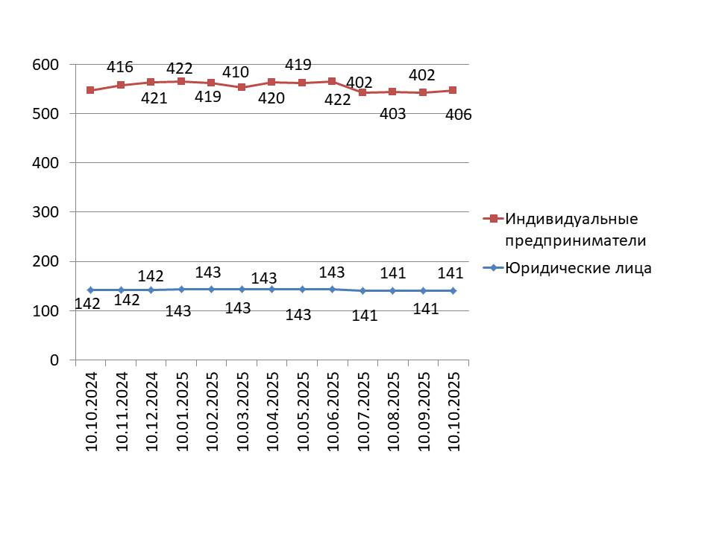

Согласно графику, построенному по данным Единого реестра субъектов малого и среднего предпринимательства, динамика количества индивидуальных предпринимателей за календарный год (с соктября 2024 г. по октябрь 2025 г.) имела незначительные колебания в течение всего отчетного периода.
Невысокий темп прироста количества индивидуальных предпринимателей может быть связан с растущей популярностью применения статуса плательщика налога на профессиональный доход (самозанятость) среди физических лиц, осуществляющих коммерческую деятельность. В связи с простой регистрацией и невысокой налоговой нагрузкой, часть предпринимателей предпочитает использовать этот режим регистрации ИП.

График 2. Структура малого и среднего предпринимательства в муниципальном образовании «город Десногорск» Смоленской области по видам деятельности

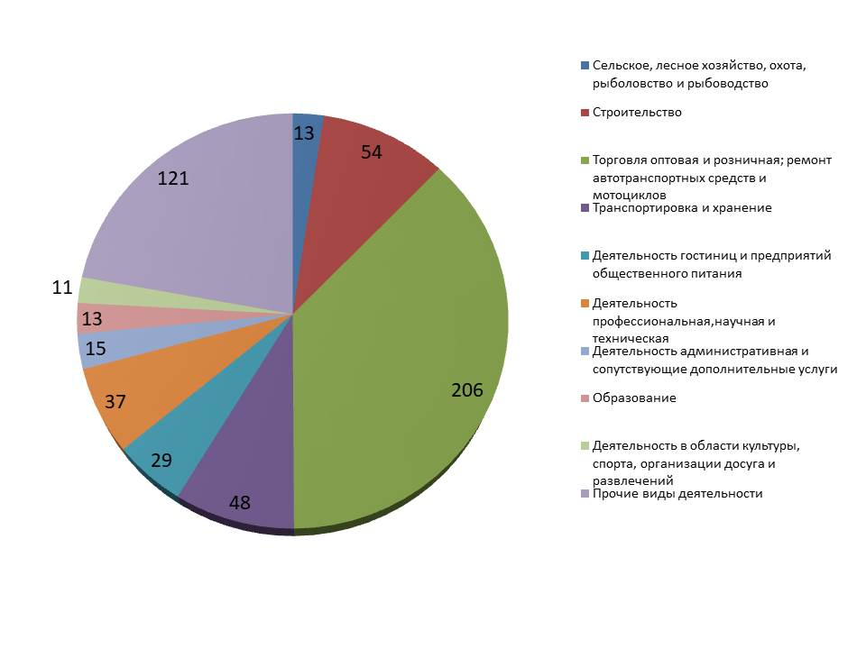
Таблица 3. Структура малого и среднего предпринимательства в муниципальном образовании
«город Десногорск» Смоленской области по видам деятельности

Раздел ОКВЭД | ОКВЭД | 10.01.2025 | 10.10.2025 | Прирост с начала года, ед. | Прирост с начала года, %
Сельское, лесное хозяйство, охота, рыболовство и рыбоводство | с 01 по 03 | 11 | 13 | 2 | 18,1%
Добыча полезных ископаемых | 8 | 0 | 0 | 0 | 0
Обрабатывающие производства | с 10 по 33 | 24 | 24 | 0 | 0
Обеспечение электрической энергией, газом и паром; кондиционирование воздуха | 35 | 6 | 6 | 0 | 0
Водоснабжение; водоотведение, организация сбора и утилизации отходов, деятельность по ликвидации загрязнений | с 36 по 39 | 1 | 1 | 0 | 0
Строительство | с 41 по 43 | 54 | 54 | 0 | 0
Торговля оптовая и розничная; ремонт автотранспортных средств и мотоциклов | с 45 по 47 | 212 | 206 | -6 | -2,83%
Транспортировка и хранение | с 49 по 53 | 46 | 48 | 2 | 4,35%
Деятельность гостиниц и предприятий общественного питания | с 55 по 56 | 32 | 29 | -3 | -9,38%
Деятельность в области информации и связи | с 58 по 63 | 23 | 23 | 0 | 0
Деятельность финансовая и страховая | 66 | 0 | 0 | 0 | 0
Деятельность по операциям с недвижимым имуществом | 68 | 33 | 32 | -1 | -3,0%
Деятелность профессиональная, научная и техническая | С 69 по75 | 45 | 37 | -8 | -17,78%
Деятельность административная и сопутствующие дополнительные услуги | с 77 по 82 | 18 | 15 | -3 | -16,6%
Образование | 85 | 14 | 13 | -1 | -7,1%
Деятельность в области здравоохранения и социальных услуг | 86 | 10 | 11 | 1 | 10,0%
Деятельность в области культуры, спорта, организации досуга и развлечений | с 90 по 93 | 10 | 11 | 1 | 10,0%
Предоставление прочих видов услуг | С 95 по 96 | 26 | 24 | -2 | -7,69%
Итого |  | 565 | 547 | -18 | -3,19%

По данным Единого реестра субъектов МСП по четырем отраслям отмечено увеличение числа занятых субъектов МСП с начала года: Транспортировка и хранение (+2 ед.); Сельское, лесное хозяйство, охота, рыболовство и рыбоводство (+2 ед.); Деятельность в области культуры, спорта, организации досуга и развлечений (+1 ед.); Деятельность в области здравоохранения и социальных услуг (+1 ед.).
Еще по семи видам деятельности наблюдается отсутствие динамики, по семи отраслям – отрицательная динамика (наиболее всего по деятельность профессиональная, научная и техническая – 8 ед. или -17,78 %).

Количество вновь созданных субъектов МСП
По состоянию на | Количество, ед. |  |  |  |  | 2023 к 2022 |  | 2024 к 2023 |  | 2025 к 2024
По состоянию на | 10.01.2023 | 10.01.2024 | 10.01.2025 | 10.10.2024 | 10.10.2025 | Прирост |  | Прирост |  | Прирост
 |  |  |  |  |  | единиц | % | единиц | % | единиц | %
Количество вновь созданных субъектов МСП, в том числе: | 9 | 5 | 7 | 4 | 7 | 6 | 200 | -4 | -44,45 | 3 | 75%
ИП | 9 | 4 | 6 | 4 | 7 | 6 | 200 | -5 | -55,55 | 3 | 75%
Юр. лица | 0 | 1 | 1 | 0 | 0 | 0 | 0 | 1 | 100 | 0 | 0

По данным ФНС в Смоленской области по состоянию на 10.10.2024 г. было зарегистрировано 4 вновь созданных субъектов МСП (4 ИП и 0 ЮЛ), на 10.10.2025 г. зарегистрировано 7 ед. (7 ИП и 0 ЮЛ), к прошлому периоду +3 ед. или 75%.
Структура вновь созданных субъектов МСП:
- в прошлом периоде ИП занимали 100%, 0%
- в текущем периоде ИП 100%, ЮЛ 0%.

Количество вновь созданных субъектов МСП
по видам экономической деятельности
с 10.10.2024 по 10.10.2025

Вновь созданные субъекты МСП | ОКВЭД* | 10.10.2024 | Доля от общего количества | 10.10.2025 | Доля от общего количества | Прирост
Сельское, лесное хозяйство, охота, рыболовство и рыбоводство | С 01 по 03 | - | - | - | - | -
Добыча полезных ископаемых | 08 | - | - | - | - | -
Обрабатывающие производства | С 10 по 33 | 1 | 0,18 | - | - | -1
Обеспечение электрической энергией, газом и паром; кондиционирование воздуха | 35 | - | - | - | - | -
Водоснабжение; водоотведение, организацич сбора и утилизации отходов, деятельность по ликвидации загрязнений | 38 | 1 | 0,18 | - | - | -1
Строительство | С 41 по 47 | 1 | 0,18 | 2 | 0,36 | 1
Транспортировка и хранение | С 49 по 53 | - | -
Деятельность гостиниц и предприятий общественного питания | С 55 по 56 | - | - | 1 | 0,18 | 1
Деятельность в области информации и связи | С 58 по 63 | 1 | 0,18 | - | - | -1
Деятельность финансовая и страховая | С 65 по 66 | - | - | - | - | -
Деятельность по операциям с недвижимым имуществом | 68 | - | - | - | - | -
Деятельность профессиональная, научная и техническая | С 69 по 75 | 1 | 0,18 | 1 | 0,18 | 0
Деятельность административная и сопутствующие дополнительные услуги | С 77 по 82 | 2 | 0,36 | - | - | -2
Образование | 85 | 1 | 0,18 | - | - | -1
Деятельность в области здравоохранения и социальных услуг | 86 | - | - | - | - | -
Деятельность в области культуры, спорта организации досуга и развлечений | С 90 по 93 | - | - | 1 | 0,18 | 1
Прочие | 96 | - | - | 2 | 0,36 | 2
ИТОГО |  | 8 | 1,46 | 7 | 1,27 | -1

Из таблицы видно, что с 10.10.2024г. по 10.10.2025г. среди субъектов МСП открыто больше предприятий в сферах деятельности: прочие (2 ед.)

Краткие итоги

За период с 10.10.2024г. по 10.10.2025г. динамика количества субъектов МСП, осуществляющих деятельность в муниципальном образовании «город Десногорск» Смоленской области, соответствовала тенденциям других районов Смоленской области. За указанный период в в муниципальном образовании «город Десногорск» Смоленской области численность субъектов МСП не изменилась и составила 547 ед.
С начала 2025 года количество зарегистрированных субъектов МСП в муниципальном образовании «город Десногорск» Смоленской области уменишьлось на 18 ед. или -3,19%.
Количество субъектов МСП в разрезе индивидуальных предпринимателей и юридических лиц изменениям практически не подвержено и колеблется в пределах от 141 до 143 юридических лиц и от 402 до 422 индивидуальных предпринимателя.
Малый прирост количества ИП частично обусловлен интересом физических лиц, осуществляющих предпринимательскую деятельность, к применению альтернативной системы налогообложения, позволяющей гражданам, переходящим на новый специальный налоговый режим (налог на профессиональный доход), платить с доходов от самостоятельной деятельности только налог по льготной ставке — 4 или 6% и легально вести бизнес, а также получать доход от подработок без рисков получить штраф за незаконную предпринимательскую деятельность.
Структура малого и среднего предпринимательства по видам экономической деятельности не претерпела существенных изменений, наиболее популярными видами деятельности являются: торговля оптовая и розничная, предоставление прочих видов услуг.
За период с 10.09.2025 по 10.10.2025 в реестре единого малого и среднего предпринимательства количество субъектов МСП увеличилось на 4 ед. или 0,7% из них:
1. Вновь созданных субъектов МСП 7 ед. (7 ИП и 0 ЮЛ):
- КАРИМОВА МАРИНА СОЛЦЕБЕКОВНА (ИНН 672403404106) - 73.11 Деятельность рекламных агентств;
- КОПЫЛОВА КРИСТИНА КОНСТАНТИНОВНА (ИНН 672403604708) - 93.29 Деятельность по организации отдыха и развлечений прочая;
- МАКАРЕНКОВА АЛЁНА ДМИТРИЕВНА (ИНН 672403528969) - 96.04 Деятельность физкультурно- оздоровительная;
- МАКАРОВА ЕВГЕНИЯ АНДРЕЕВНА (ИНН 672403101101) - 56.10 Деятельность ресторанов и услуги по доставке продуктов питания;
- МОИСЕЕНКОВА МАРИНА ВЛАДИМИРОВНА (ИНН 672403516770) - 96.02 Предоставление услуг парикмахерскими и салонами красоты;
- ПИЛЮТИНА АЛЕСЯ ЕВГЕНЬЕВНА (ИНН 672403623972) - 45.32 Торговля розничная автомобильными деталями, узлами и принадлежностями;
- ТРАФИМОВА ЕКАТЕРИНА КОНСТАНТИНОВНА (ИНН 672508390309) - 47.91 Торговля розничная по почте или по информационно-коммуникационной сети Интернет.
2. Полностью прекратили деятельность 3 ед.:
- АБДУЛЛАЕВ ЭЛЬДАР ЭЛЬДАРОВИЧ (ИНН 672403256137) - 47.21 Торговля розничная фруктами и овощами в специализированных магазинах;
- ПЕСЕГОВ НИКИТА АЛЕКСАНДРОВИЧ (ИНН 672403458670) - 49.32 Деятельность легкового такси и арендованных легковых автомобилей с водителем;
- СОЛДАТОВ СЕРГЕЙ ВЛАДИМИРОВИЧ (ННН 672403164253) - 18.12 Прочие виды полиграфической деятельности.
3. Выбыли из Единого реестра МСП 0 ед.:
Основной причиной исключения субъектов МСП из Единого реестра по данным УФНС России по Смоленской области является не предоставление налогоплательщиками на дату формирования Единого реестра налоговой отчетности, в которой отражены сведения о среднесписочной численности работников и доходе, полученном от осуществления предпринимательской деятельности за 2024 год.

